**具体步骤如下：**   
1. 通过SQL server配置管理器配置相关部分；

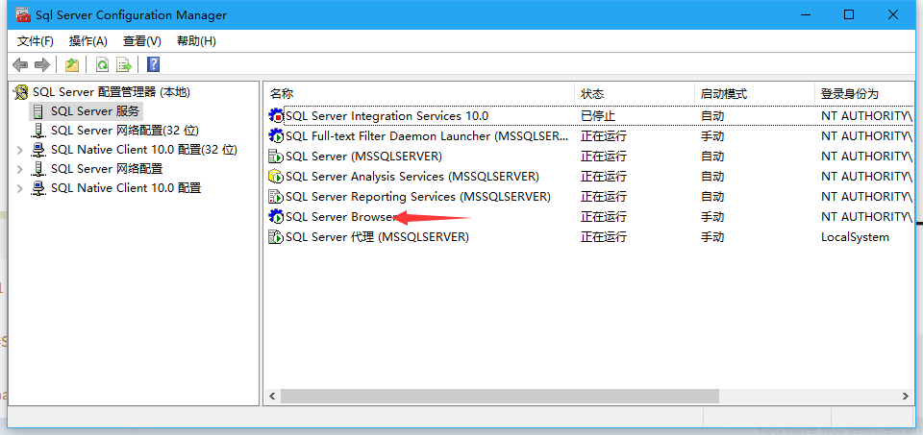

2.然后重启sql server(mssqlserver)服务，使得tcp/ip协议生效。

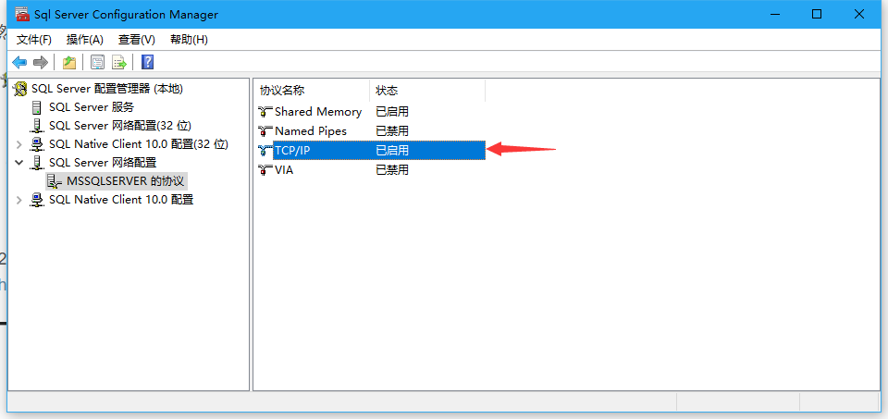

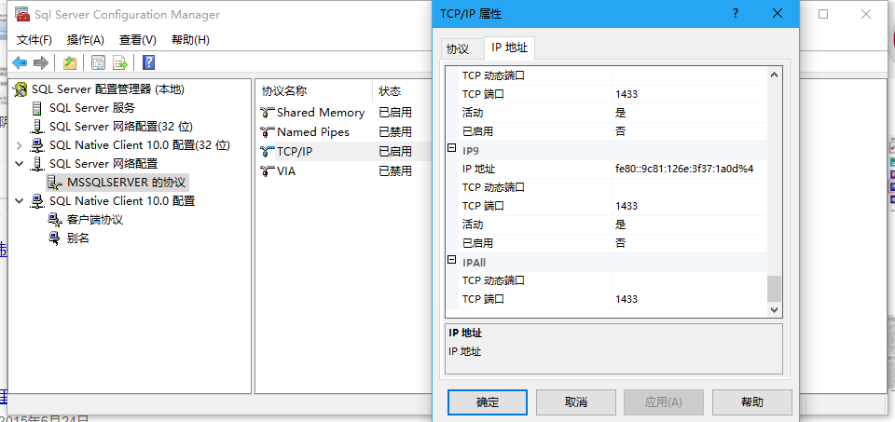

3. 将下载的压缩包解压，找到对应类库即可。   
**<需要注意自己的JDK是哪个版本的，1.80以上的对应sqljdbc42.jar类库>**

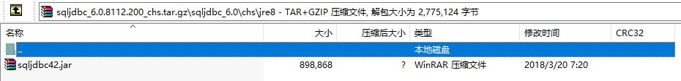

4. 新建工程，验证是否成功连接数据库。   
**<注意需要把数据库的身份验证改为SQL Server和Windows身份验证模式，同时修改sa管理员的密码。再点击“状态”下的“已启用”>**

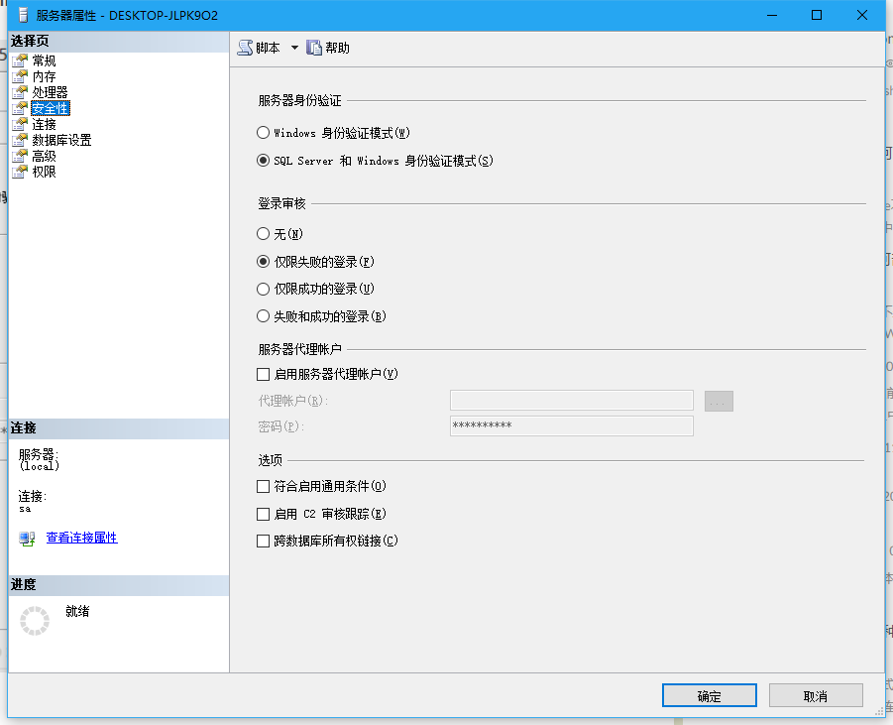

之后就完成配置工作了，再通过Java代码进行验证是否成功连接，(找到我们刚刚下载到的sqljdbc42.jar类库，添加即可。 )代码如下。

import java.sql.*;

public class Main {

public static void main(String [] args)

{

String driverName="com.microsoft.sqlserver.jdbc.SQLServerDriver";

String dbURL="jdbc:sqlserver://localhost:1433;DatabaseName=填写你的数据库名";

String userName="填写你的用户名，我的是sa";

String userPwd="填写你的密码";

try

{

Class.forName(driverName);

System.out.println("加载驱动成功！");

}catch(Exception e){

e.printStackTrace();

System.out.println("加载驱动失败！");

}

try{

Connection dbConn=DriverManager.getConnection(dbURL,userName,userPwd);

System.out.println("连接数据库成功！");

}catch(Exception e)

{

e.printStackTrace();

System.out.print("SQL Server连接失败！");

}

}

}